高苑科技大學 資訊科技應用系
行動APP與電子書冬令營

- 前言
全球有超過十億人正在使用行動裝置（手機和平板電腦）, 舉凡：通話、訂票、找路、觀看影片、查詢高鐵班次、收發電子郵件……等等, 都少不了它。毫無疑問, 教授行動裝置 App 開發絕對是未來的趨勢！
傳統Android手機程式設計的課程, 因為受限於單一手機, 同時避免內容過於複雜, 因此無法在課堂上教授較為有趣的範例, 容易讓學生感到無聊, 漸漸喪失學習的興趣。
本研習擺脫以往的窠臼, 學員便能夠快速、親身體驗實做與手機的互動, 讓整個學習過程充滿一連串的驚喜與成就感！
- 研習目的
以 Android App 程式開發技術為基礎, 藉由簡單易用的 API, 跨越互動裝置設計的門檻, 讓學員能夠發揮創意, 快速利用手機與開發裝置完成豐富多樣的互動應用。

三、研習對象：
高中職同學。
四、主辦單位
高苑科技大學 資訊科技應用系/行動多媒體設計學位學程
連絡人：蔡宗恩, 電話：6077958
五、研習日期與地點
(一) 日期：
第一梯次：103年1月22日 (週三)
第二梯次：103年1月23日 (週四)
(二) 時間：8小時 (9:00至17:00)
(三) 人數：每梯次42位
(四) 地點：資訊大樓 資201
六、講師
資應系老師
七、研習內容與時程計畫

時間 | 活動主題 | 演講人
103/1/22(三)  103/1/23(四) | 08:50~09:10 報到 | 陳月香 所長
103/1/22(三)  103/1/23(四) | 09:10~10:00 使用者介面與操作 | 系上老師
103/1/22(三)  103/1/23(四) | 10:10~11:00 概念與畫面分配 | 系上老師
103/1/22(三)  103/1/23(四) | 11:10~12:00 網頁樣板設計 | 系上老師
103/1/22(三)  103/1/23(四) | 12:00~13:00 討論與交流(午餐)
103/1/22(三)  103/1/23(四) | 13:00~13:50 Web App 快速開發 Part 1 | 系上老師
103/1/22(三)  103/1/23(四) | 14:00~14:50 Web App 快速開發 Part 2 | 系上老師
103/1/22(三)  103/1/23(四) | 15:00~16:00自由創作及個別指導(1) | 系上老師
103/1/22(三)  103/1/23(四) | 16:00~17:00自由創作及個別指導(2) | 系上老師
 | 17:00 研習結束

(一) 報名方式：請直接至下列網址線上報名https://docs.google.com/a/cc.kyu.edu.tw/forms/d/1MGXAmR35iXrcXbM2qYsjZAHAlRtBO0NA0TKdqmaTq00/viewform
(二) 報名截止日：103/1/20
(三) 報名通知：電子郵件或電話方式個別通知
九、研習證書核發
由主辦校(系)簽發8小時『研習證明』給予全程參與的同學

十、高苑科技大學交通位置圖
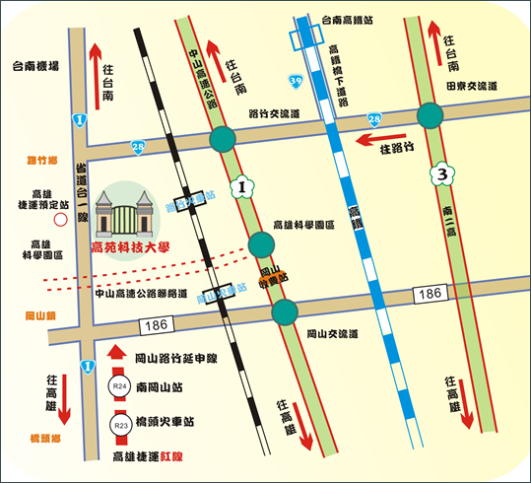

■ 高苑科技大學交通資訊：
◎開車經省道：
經省道台一線，由岡山往台南方向，約10-15分鐘。
經省道台一線，由台南往岡山方向，約25-30分鐘。
◎開車經高速公路：
南下國一由路竹交流道，國三由田寮交流道下，經省28西行，轉省道台一線南下往岡山方向。
北上國一由岡山交流道下，經介壽路西行，轉省道台一線北上往路竹方向。
可至各搭車據點，搭乘高雄客運到校。



